GN/RL.6150.03.2022
OBWIESZCZENIE
Wójta Gminy Elbląg
z dnia 26.10.2022 r.

Na podstawie art. 42ab ust. 2 ustawy z dnia 13 października 1995 r. Prawo łowieckie (Dz. U. z 2022 r., poz. 1173 z późn. zm.), zawiadamiam o Planie polowań zbiorowych KŁ „PONOWA” w Elblągu
w sezonie łowieckim 2022/2023.
Zawiadamiam wszystkich zainteresowanych, iż zgodnie z art. 42ab ust. 3 ustawy z dnia
13 października 1995 r. Prawo łowieckie (Dz. U. z 2022 r., poz. 1173 z późn. zm.) właściciel, posiadacz lub zarządca gruntu, w terminie nie krótszym niż 3 dni przed planowanym terminem rozpoczęcia polowania zbiorowego, może zgłosić sprzeciw wraz z uzasadnieniem do wójta (burmistrza, prezydenta miasta). Sprzeciw może dotyczyć polowania organizowanego w terminie wskazanym zgodnie z planem polowania zbiorowego. W sprzeciwie właściciel, posiadacz lub zarządca gruntu powinien wskazać nieruchomość przez podanie dokładnego adresu, a w przypadku gdyby takiego adresu nie było - numeru działki ewidencyjnej i obrębu.
Niniejsze obwieszczenie podaje się do publicznej wiadomości, w sposób zwyczajowo przyjęty,
tj. poprzez wywieszenie na tablicy ogłoszeń Urzędu Gminy Elbląg, tablicach ogłoszeń miejscowości właściwej dla miejsca polowania i na stronie internetowej Urzędu Gminy Elbląg.
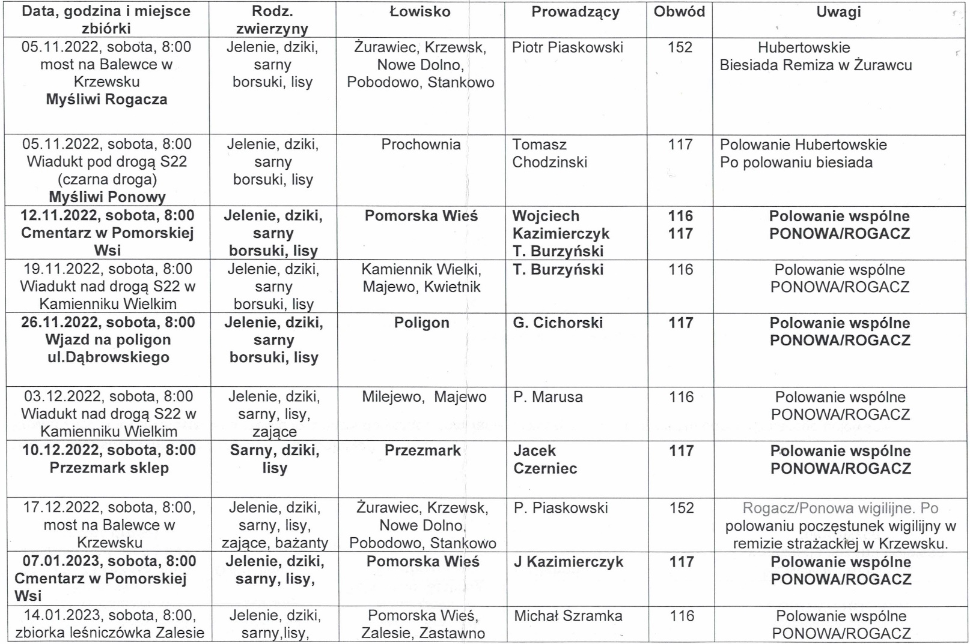

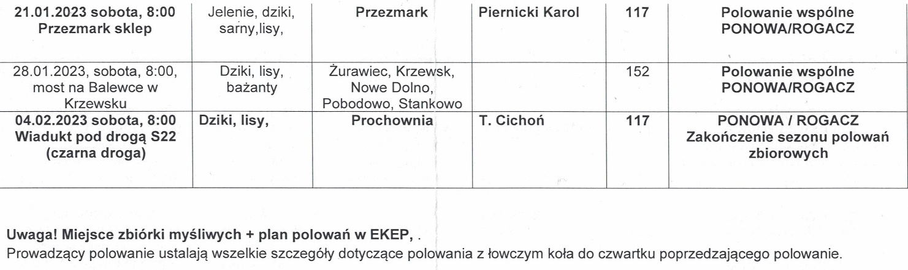

Wójt Gminy Elbląg

